REMISE ET REPRISE DES DELEGUES GENERAUX A L’UGL
La remise et reprise des pouvoirs des représentants des étudiants de l’Université des Grands Lacs a été organisée dans les enceintes de l’UGL, le 01 décembre 2017.
Après l'élection des nouveaux délègues généraux, tous les représentants de classe attendaient avec impatience cet événement. « Jouer l'intermédiaire entre les étudiants et les autorités de l’université est la première mission des délégués» a précisé le délégué général sortant. En digne représentant de son équipe, il a remis le registre et le tampon de l'institution à la nouvelle équipe. Histoire de passation des pouvoirs.
Les remerciements, les félicitations, les conseils et les souhaits ont été échangés. Comme point d'orgue, les orateurs ont martelé avec satisfaction que la collaboration avec les responsables, en tête desquels, le Recteur de l'Université a été parfaite.
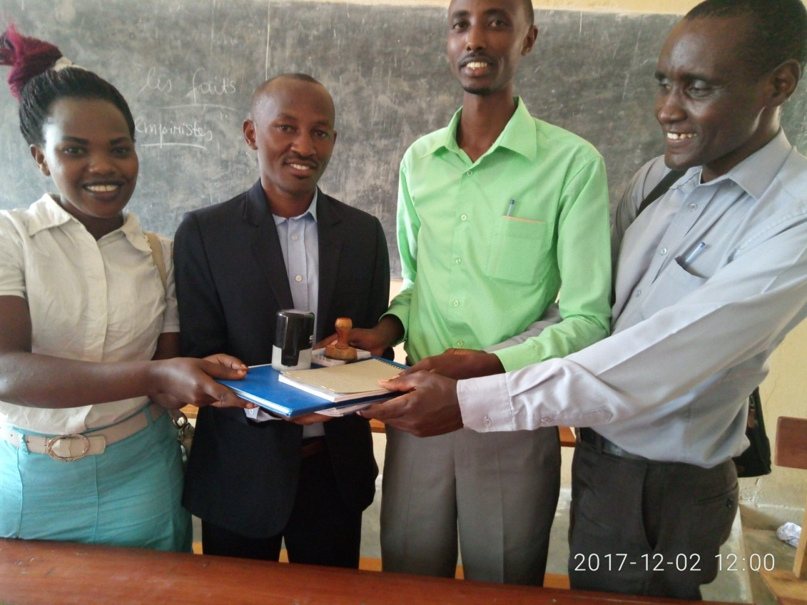
Remise de registre et tampon à la nouvelle équipe

